
О внесении изменения в постановление акимата Павлодарской области от 28 мая 2015 года № 157/5 "Об утверждении регламента государственной услуги "Назначение жилищной помощи"
Утративший силу
Постановление акимата Павлодарской области от 2 августа 2019 года № 238/2. Зарегистрировано Департаментом юстиции Павлодарской области 7 августа 2019 года № 6496. Утратило силу постановлением акимата Павлодарской области от 28 декабря 2020 года № 290/5 (вводится в действие по истечении десяти календарных дней после дня его первого официального опубликования)
Сноска. Утратило силу постановлением акимата Павлодарской области от 28.12.2020 № 290/5 (вводится в действие по истечении десяти календарных дней после дня его первого официального опубликования).
В соответствии с пунктом 3 статьи 16 Закона Республики Казахстан от 15 апреля 2013 года "О государственных услугах" акимат Павлодарской области ПОСТАНОВЛЯЕТ:
1. Внести в постановление акимата Павлодарской области от 28 мая 2015 года № 157/5 "Об утверждении регламента государственной услуги "Назначение жилищной помощи" (зарегистрировано в Реестре государственной регистрации нормативных правовых актов за № 4578, опубликовано 14 июля 2015 года в информационно-правовой системе "Әділет") следующее изменение:

регламент государственной услуги "Назначение жилищной помощи", утвержденный указанным постановлением, изложить в новой редакции согласно приложению к настоящему постановлению.
2. Государственному учреждению "Управление координации занятости и социальных программ Павлодарской области" в установленном законодательством порядке обеспечить:
государственную регистрацию настоящего постановления в территориальном органе юстиции;
в течение десяти календарных дней со дня государственной регистрации настоящего постановления направление его копии в бумажном и электронном виде на казахском и русском языках в Филиал Республиканского государственного предприятия на праве хозяйственного ведения "Институт законодательства и правовой информации Республики Казахстан" Министерства юстиции Республики Казахстан" по Павлодарской области для официального опубликования и включения в Эталонный контрольный банк нормативных правовых актов Республики Казахстан;
размещение настоящего постановления на интернет-ресурсе акимата Павлодарской области.
3. Контроль за исполнением настоящего постановления возложить на заместителя акима области Оралова А. Р.
4. Настоящее постановление вводится в действие по истечении десяти календарных дней после дня его первого официального опубликования.
Аким области | Б. Бакауов
Приложение
к постановлению акимата
Павлодарской области от "2"
августа 2019 года № 238/2
Утвержден
постановлением акимата
Павлодарской области
от "28" мая 2015 года № 157/5
Регламент государственной услуги "Назначение жилищной помощи"
Глава 1. Общие положения
1. Государственная услуга "Назначение жилищной помощи" (далее - государственная услуга) оказывается отделами занятости и социальных программ районов и городов областного значения (далее - услугодатель).
Прием заявления и выдача результата оказания государственной услуги осуществляются через:
1) некоммерческое акционерное общество "Государственная корпорация "Правительство для граждан" (далее - Государственная корпорация);
2) веб-портал "электронного правительства" www.egov.kz (далее - портал).
2. Форма оказания государственной услуги: электронная (частично автоматизированная) и (или) бумажная.
3. Результатом оказания государственной услуги является уведомление о назначении жилищной помощи (далее - уведомление) либо мотивированный ответ об отказе в оказании государственной услуги в случаях и по основаниям, предусмотренными пунктом 10 стандарта государственной услуги "Назначение жилищной помощи", утвержденного приказом Министра национальной экономики Республики Казахстан от 9 апреля 2015 года № 319 (далее - Стандарт).
Форма предоставления результата оказания государственной услуги: электронная.
На портале результат оказания государственной услуги направляется в "личный кабинет" услугополучателя в форме электронного документа, подписанного электронной цифровой подписью (далее - ЭЦП) уполномоченного лица услугодателя.
Глава 2. Описание порядка действий структурных подразделений
(работников) услугодателя в процессе оказания государственной услуги
4. Основанием для начала процедуры (действия) по оказанию государственной услуги является наличие заявления услугополучателя по форме согласно приложению 1 Стандарта и необходимых документов, предусмотренных пунктом 9 Стандарта.
5. Содержание каждой процедуры (действия), входящей в состав процесса оказания государственной услуги, длительность ее выполнения:
1) специалист услугодателя принимает и регистрирует представленные документы в журнале входящей документации и подготавливает уведомление либо мотивированный ответ об отказе в оказании государственной услуги по основаниям, предусмотренным пунктом 10 Стандарта – 5 (пять) рабочих дней;
2) руководитель услугодателя подписывает результат оказания государственной услуги – 1 (один) рабочий день;
3) специалист услугодателя направляет результат оказания государственной услуги – 1 (один) рабочий день.
6. Результат (процедуры) действия оказания государственной услуги, который служит основанием для начала выполнения следующей процедуры (действия):
1) прием и регистрация представленных документов;
2) подписание результата оказания государственной услуги;
3) передача результата оказания государственной услуги.
Глава 3. Описание порядка взаимодействия структурных подразделений
(работников) услугодателя в процессе оказания государственной услуги
7. Перечень структурных подразделений (работников) услугодателя:
1) специалист услугодателя;
2) руководитель услугодателя.
8. Описание последовательности процедур (действий) прохождения каждой процедуры (действия) указано в приложении 1 (таблица) к настоящему регламенту.
Глава 4. Описание порядка взаимодействия с Государственной
корпорацией и (или) иными услугодателями, а также порядка использования
информационных систем в процессе оказания государственной услуги
9. Услугополучатели для получения государственной услуги обращаются в Государственную корпорацию с предоставлением необходимых документов, указанных в пункте 9 Стандарта.
Срок оказания государственной услуги со дня сдачи услугополучателем пакета документов в Государственную корпорацию – 8 (восемь) рабочих дней.
В случае предоставления услугополучателем неполного пакета документов согласно перечню, предусмотренному пунктом 9 Стандарта, работник Государственной корпорации выдает расписку об отказе в приеме документов по форме согласно приложению 3 Стандарта.
Описание порядка обращения в Государственную корпорацию, длительность обработки запроса услугополучателя, порядок получения результата оказания государственной услуги:
процесс 1 – процесс авторизации работником Государственной корпорации в информационную среду Государственной корпорации (далее – ИС Государственной корпорации) для оказания государственной услуги;
условие 1 – проверка на ИС Государственной корпорации подлинности данных о зарегистрированном работнике через логин и пароль либо ЭЦП;
процесс 2 – формирование сообщения об отказе в авторизации на ИС Государственной корпорации в связи с имеющимися нарушениями в данных работника Государственной корпорации;
процесс 3 – выбор работником Государственной корпорации государственной услуги, вывод на экран формы запроса для оказания услуги и заполнение формы (введение данных с прикреплением сканированного документа) с учетом ее структуры и форматных требований;
процесс 4 – подписание посредством ЭЦП работником Государственной корпорации заполненной формы (введение данных с прикреплением сканированного документа), запрос на оказание государственной услуги и получение информации о дальнейших действиях работника;
условие 2 – проверка соответствия идентификационных данных (между индивидуальным идентификационным номером (далее - ИИН), указанным в запросе, и ИИН в регистрационном свидетельстве ЭЦП), срока действия регистрационного свидетельства ЭЦП и отсутствия в списке отозванных (аннулированных) регистрационных свидетельств в ИС Государственной корпорации;
процесс 5 – формирование сообщения об отказе в запрашиваемой государственной услуге в связи с неподтверждением подлинности ЭЦП работника;
процесс 6 – направление подписанного ЭЦП услугополучателя документа (запроса услугополучателя) через шлюз "электронного правительства" (далее – ШЭП/региональный шлюз "электронного правительства" (далее - РШЭП) в информационной среде местных исполнительных органов (далее – ИС МИО) и обработка электронной государственной услуги специалистом услугодателя;
процесс 7 – формирование специалистом услугодателя результата оказания государственной услуги. Электронный документ формируется с использованием ЭЦП специалистом услугодателя и передается в информационной системе Государственной корпорации.
10. Услугополучатели для получения государственной услуги обращаются на портал с предоставлением необходимых документов и информации согласно требованиям пункта 9 Стандарта.
Срок оказания государственной услуги со дня сдачи услугополучателем пакета документов на портал – 8 (восемь) рабочих дней.
Описание порядка обращения и последовательности процедур (действий) услугополучателя для получения государственной услуги через портал:
процесс 1 – процесс ввода услугополучателем ИИН и пароля (процесс авторизации) на портал для получения государственной услуги;
условие 1 – проверка на портале подлинности данных о зарегистрированном услугополучателе через ИИН и пароль;
процесс 2 –формирование на портале сообщения об отказе в авторизации в связи с имеющимися нарушениями в данных услугополучателя;
процесс 3 – выбор услугополучателем государственной услуги, вывод на экран формы запроса для оказания услуги и заполнение услугополучателем формы (ввод данных) с учетом ее структуры и форматных требований;
процесс 4 – подписание посредством ЭЦП услугополучателя заполненной формы (введенных данных, прикреплением сканированного документа), запроса на оказание государственной услуги;
условие 2 – проверка соответствия идентификационных данных (между ИИН, указанным в запросе, и ИИН в регистрационном свидетельстве ЭЦП) и отсутствия в списке отозванных (аннулированных) регистрационных свидетельств на портале;
процесс 5 – формирование сообщения об отказе в запрашиваемой государственной услуге в связи с неподтверждением подлинности ЭЦП услугополучателя;
процесс 6 – направление подписанного ЭЦП услугополучателя электронного документа (запроса услугополучателя) через ШЭП/РШЭП в ИС МИО и обработка государственной услуги специалистом услугодателя;
процесс 7 – формирование специалистом услугодателя результата оказания государственной услуги. Электронный документ формируется с использованием ЭЦП специалиста и передается в "личный кабинет" услугополучателя на портал.
Диаграмма функционального взаимодействия информационных систем, задействованных в оказании государственной услуги, приведена в приложении 2 к настоящему регламенту.
11. Подробное описание последовательности процедур (действий), взаимодействий структурных подразделений (работников) услугодателя в процессе оказания государственной услуги, а также описание порядка взаимодействия с Государственной корпорацией и порядка использования информационных систем в процессе оказания государственной услуги отражается в справочнике бизнес-процессов оказания государственной услуги согласно приложению 3 к настоящему регламенту.
Приложение 1
к регламенту государственной
услуги "Назначение
жилищной помощи"
Описание порядка взаимодействия структурных подразделений
(работников) услугодателя в процессе оказания государственной услуги
Действия основного процесса (хода, потока работ)
1 | № действия (хода, потока работ) | 1 | 2 | 3
2 | Наименование | Специалист услугодателя | Руководитель услугодателя | Специалист услугодателя
3 | Наименование действия (процесса, процедуры, операции) и их описание | Прием и проверка представленных документов с Государственной корпорации или портала. Регистрация в журнале входящей документации, рассмотрение документов | Рассмотрение документов | Направление результата оказания государственной услуги
4 | Форма завершения (данные, документ, организационно-распорядительное решение) | Подготовка уведомления либо мотивированный ответ об отказе в оказании государственной услуги по основаниям, предусмотренным пунктом 10 Стандарта | Подписание результата оказания государственной услуги | Направление результата оказания государственной услуги в Государственную корпорацию или на портал
5 | Сроки исполнения | 5 (пять) рабочих дней | 1 (один) рабочий день | 1 (один) рабочий день
8 (восемь) рабочих дней
Приложение 2
к регламенту государственной
услуги "Назначение
жилищной помощи"
Диаграмма функционального взаимодействия при оказании
электронной государственной услуги через портал
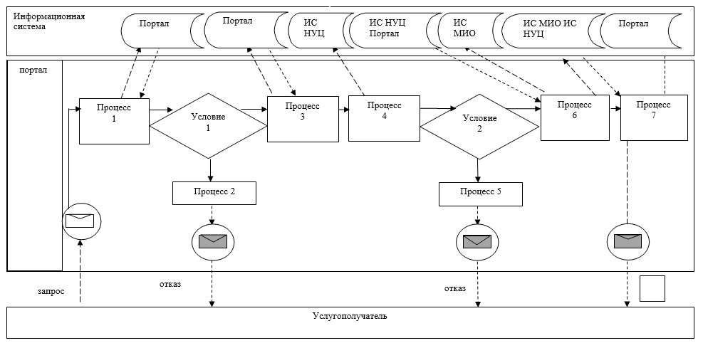

Условные обозначения:
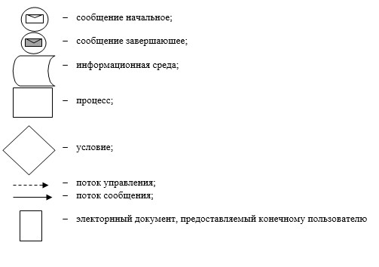

Приложение 3
к регламенту государственной
услуги "Назначение
жилищной помощи"
Справочник бизнес-процессов оказания
государственной услуги "Назначение жилищной помощи"
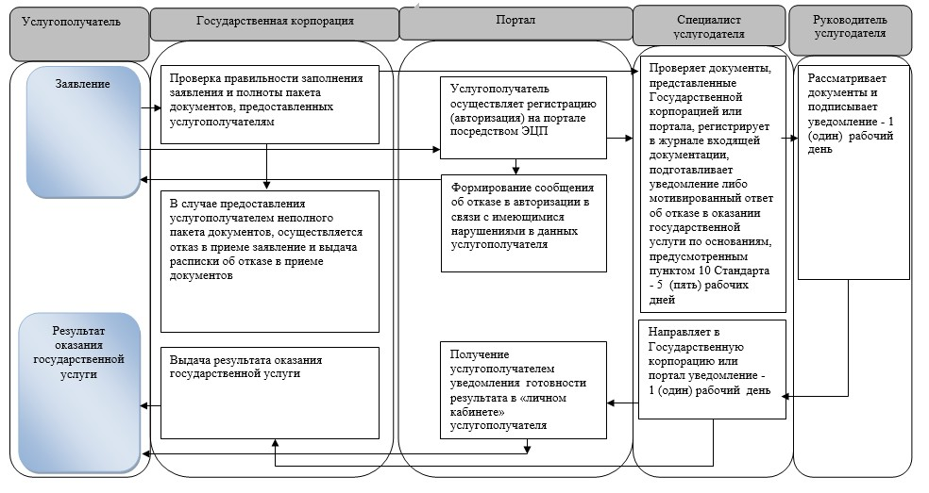

Условные обозначения:
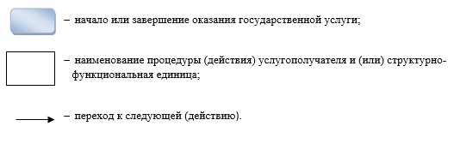

© 2012. РГП на ПХВ «Институт законодательства и правовой информации Республики Казахстан» Министерства юстиции Республики Казахстан

